ПРИЛОЖЕНИЕ Г

Дизайн-проект

АННОТАЦИЯ

В приложении Г необходимо с помощью графического программного обеспечения создать макеты форм приложения.

1. СОЗДАНИЕ ДИЗАЙН-ПРОЕКТА
   1. Авторизация сотрудников (Рисунок 1.1);

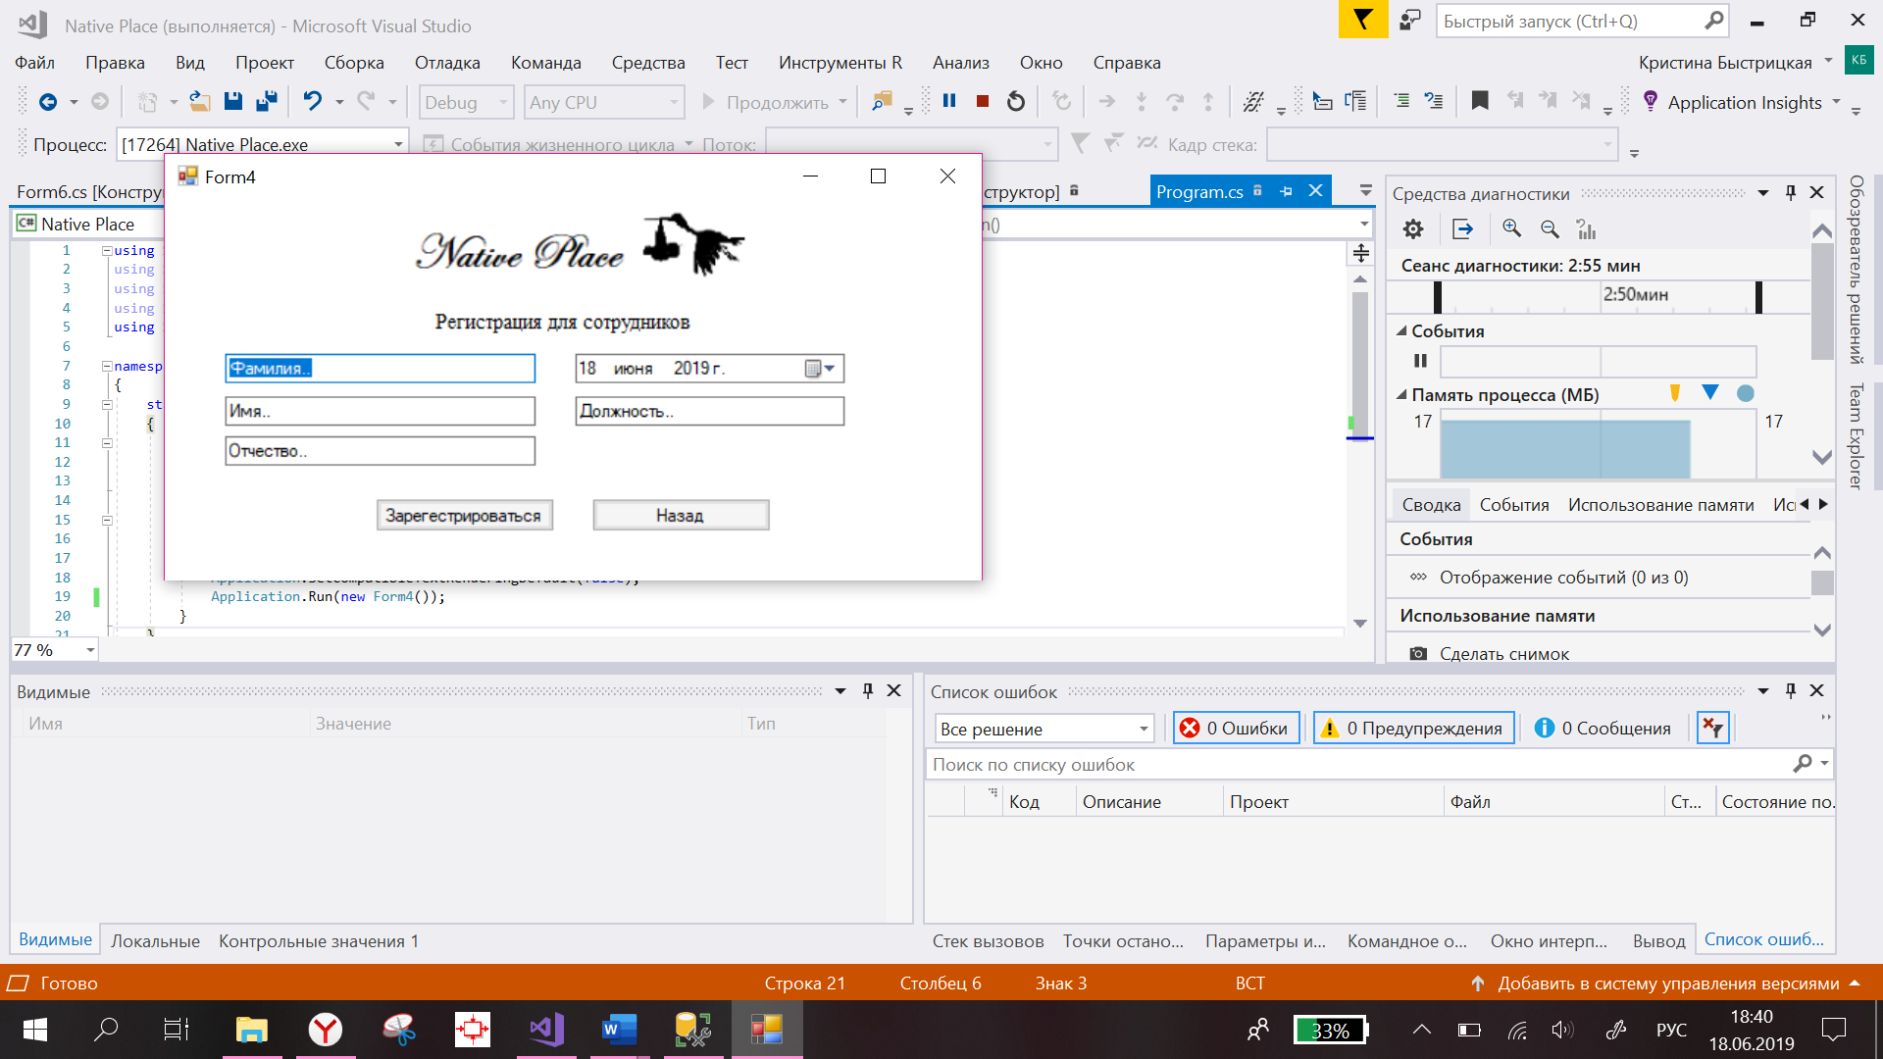



Рисунок 1.1 – Авторизация сотрудников

* 1. Главное меню для пациента (вкладка «Информация о родильном доме») (Рисунок 1.2);

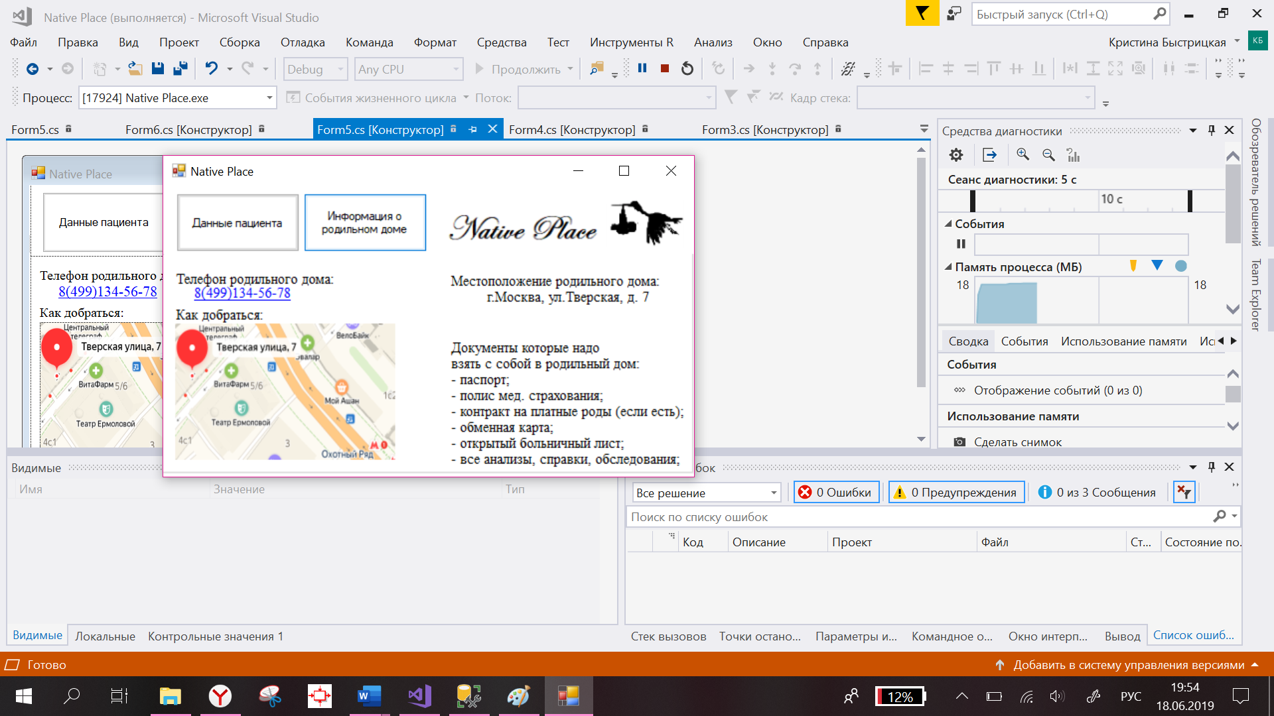



Рисунок 1.2 – Главное меню для пациента (вкладка «Информация о родильном доме»

* 1. Главное меню для пациента (вкладка «Данные пациента») (Рисунок 1.3);

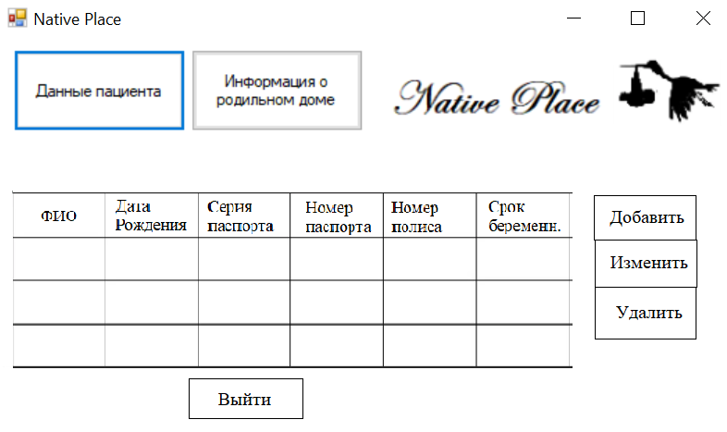



Рисунок 1.3 – Главное меню для пациента (вкладка «Данные пациента»)

* 1. Главное меню для Администратора (вкладка «Данные персонала») (Рисунок 1.4);

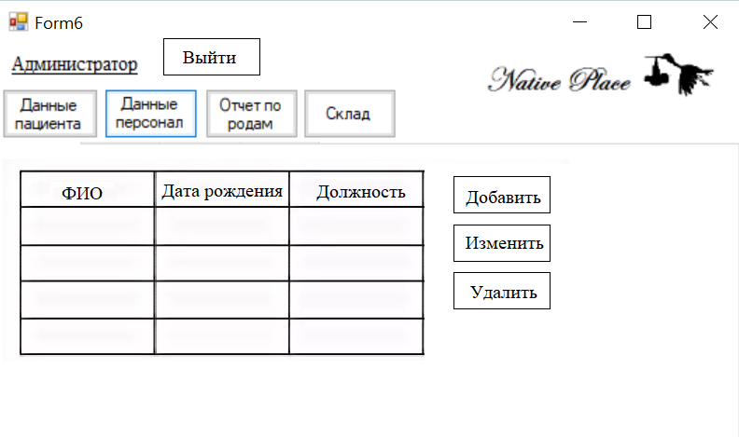



Рисунок 1.4 – Главное меню для Администратора

* 1. Главное меню для Администратора (вкладка «Склад») (Рисунок 1.5)

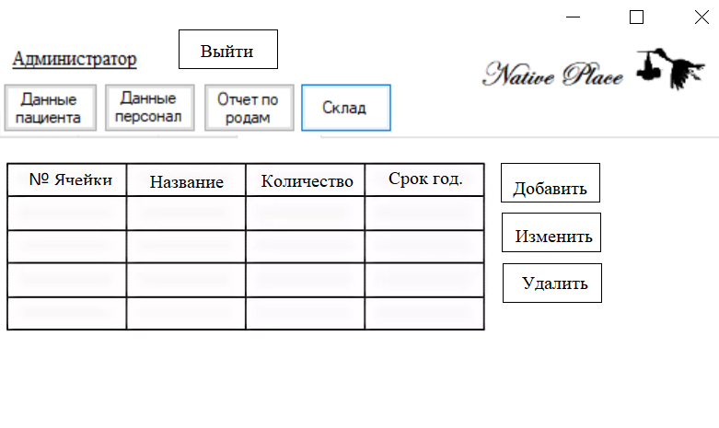



Рисунок 1.5 - Главное меню для Администратора (вкладка «Склад»)

* 1. Главное меню для Администратора (вкладка «Отчет по родам») (Рисунок 1.6);

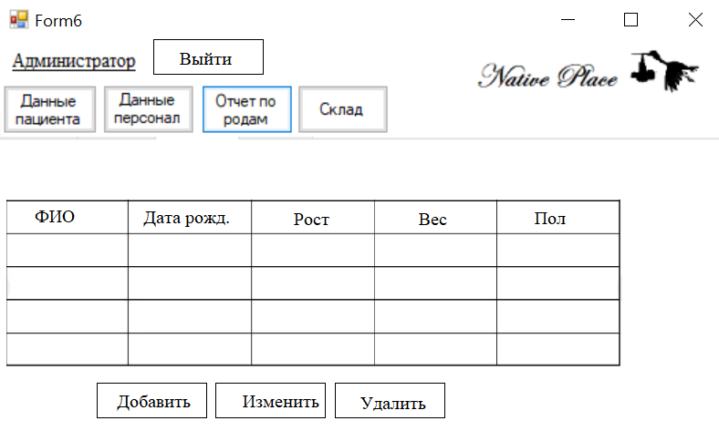



Рисунок 1.6 – Главное меню для Администратора (вкладка «Отчет по родам»)